

Oggetto: comunicato sindacale in risposta al comunicato di ANP del 11 – 06 – 2019

Illustrissimi Dirigenti,
la O.S. FLC CGIL Cuneo ritenutasi chiamata in causa dal comunicato sindacale di ANP rivolto ai Dirigenti e di cui si è chiesta la pubblicazione nella bacheca sindacale dei docenti, per giusta informazione, intende con questo comunicato rispondere alle indicazioni che ANP nella figura del Sui Presidente provinciale Dirigente Ivan RE ritiene di dare riguardo il piano delle attività.
Proprio riprendendo le parole di quel comunicato “riteniamo che indurre aspettative non coerenti con il dettato normativo o comunque potenzialmente fuorvianti possa solo alimentare tensioni non utili al benessere di tutte le componenti lavorative della scuola: che si tratti di personale ATA, docenti o dirigenti.” Spiace a questa O.S. dover togliere alla associazione nazionale presidi della provincia di Cuneo quelle certezze (sotto riassunte in grassetto) che, dal comunicato inviato, sembra avere riguardo il piano delle attività dei docenti.
“L’incongruenza tra l’art. 5, comma 2, del D.Lgs. 165/2001 che attribuisce in via esclusiva agli organi preposti alla gestione con la capacità e i poteri del privato datore di lavoro, ovvero il dirigente scolastico, le determinazioni per l’organizzazione degli uffici con particolare riferimento alla direzione ed all’organizzazione del lavoro e l’art. 28, comma 4, del CCNL 2007, che prevede la delibera del Piano da parte del collegio docenti è palese.
Ricordo che, in sede giudiziaria, il contenzioso dopo l’entrata in vigore del d.lgs. 150/2008 si è risolto ovunque con la conferma della prevalenza della legge sulla norma contrattuale. Tale assetto ordinamentale è stato confermato dal d.lgs. 75/2017 e dallo stesso CCNL 2016/2018 del comparto ”istruzione e ricerca”.”
E’ necessario, per dovere di cronaca, quando si parla di contenzioso, indicare i riferimenti giudiziari che si sono risolti a favore nella legge 165 piuttosto che del CCNL e ricordare anche che, successivamente alle norme citate nel comunicato vi è stato un accordo tra sindacati e MIUR denomiato “Intesa di Palazzo Vidoni” del 30.11.2016 che ha cambiato gli aspetti sostanziali ai quali ahimè ANP continua a far riferimento (150/2008 e 75/2017).
La O.S. scrivente si limiterà a richiamare i contenuti della sentenza della causa iscritta al N. 402/2019 R.G. Lav 27/06/2019 presso il tribunale di Cuneo, di poco successiva al comunicato di ANP (con un po’ di prudenza l’associazione avrebbe evitato di dare indicazioni fuorvianti). Causa che probabilmente ha generato l’atteggiamento dell’ANP con auspici chiarificatori, ma che si sono dimostrati totalmente in contrapposizione con il parere del Giudice. Le parole del Giudice riguardo il piano delle attività sono le seguenti:
“rilevato che, quanto al mancato rispetto della procedura per la formazione del Piano annuale delle attività dei docenti che pur avendo l’art. 25 del D.Lgs. n.165 del 2001 rimesso al solo Dirigente scolastico “autonomi poteri di direzione, di coordinamento e di valorizzazione”(comma 2) e “l’adozione dei provvedimenti di gestione delle risorse e del personale”(comma 4), la stessa norma ha previsto la riserva del “rispetto delle competenze degli organi collegiali scolastici”; ritenuto che debbano ritenersi tuttora in vigore sia l’art.7 D.Lgs. n. 297 del 1994, che definisce la funzione deliberante attribuita al Collegio dei docenti in materia di programmazione dell’azione educativa, sia l’art. 28 del CCNL, rubricato “attività di insegnamento”, richiamato anche dal CCNL in vigore; ritenuto pertanto che il piano, che costituisce determinazione fondamentale per la disciplina degli obblighi di lavoro dei docenti, secondo la disciplina del successivo art. 29 – con quanto ne consegue in termini di definizione del monte ore lavorativo, della natura delle ore del lavoratore, della loro distribuzione e remunerazione-, debba essere deliberato dal Collegio dei docenti, “nel quadro della programmazione dell’azione didattico-educativa”, e non possa essere né adottato né modificato unilateralmente dal dirigente scolastico;
Per la prima volta la O.S. si trova a fare un comunicato utilizzando nei virgolettati le parole della associazione nazionale presidi e del giudice del lavoro che successivamente ha emesso la sentenza, aggiungendo ben poco di proprio se non il fatto che a volte diventa necessario un approccio alle tematiche meno parziale e più oggettivo.
Come Organizzazione ci preme far presente che noi ed i nostri avvocati siamo disponibili per eventuali chiarimenti, consulenze e quant’altro necessario ad evitare ulteriori contenziosi che rappresentano, qualsiasi ne sia l’esito, la sconfitta della scuola intesa come sistema educativo e comunità educante.
Colgo l’occasione per salutare ed augurare a tutti un sereno periodo di ferie.
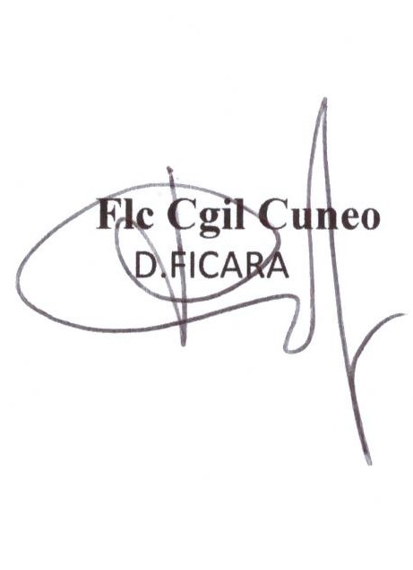
Cuneo, 30 giugno 2019
Il Segretario Generale Provinciale
FLC CGIL Cuneo

